**IGDLA Identities Global Groups Domain Local Access**

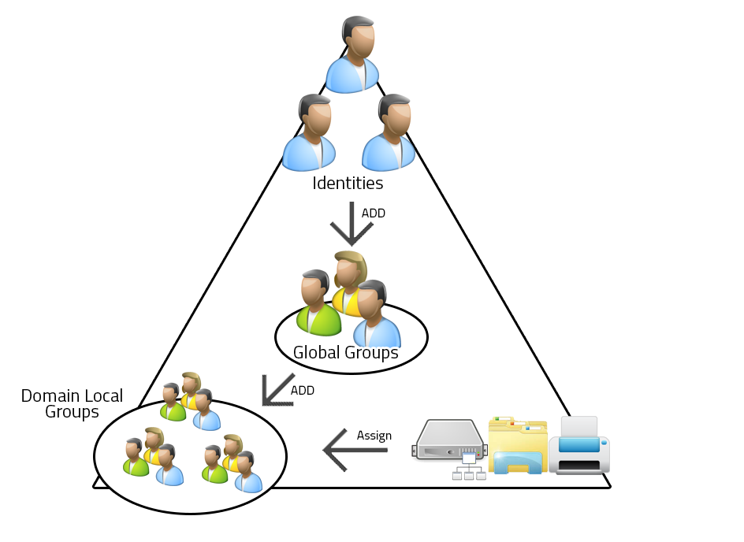

1. Verschachtelt man die Gruppen wie oben dargestellt ineinander, **ändert sich an der Berechtigung selbst nichts**, diese lautet immer auf die Domänenlokale Gruppe. Lediglich die Benutzer der Globalen Sicherheitsgruppe ändern sich.
2. **Benutzerrechte setzt man niemals direkt auf Benutzerebene** (ausser Benutzerverzeichnis oder Server gespeicherte Profile), sondern immer nur auf Gruppenebene, da andernfalls die ACLs viel zu umfangreich werden würde und bei dem Löschen des berechtigten Benutzers SID-Leichen mit Berechtigungen entstehen.
3. Dies hat ausserdem den Vorteil die **Berechtigungen einfacher zu testen** mit einer temporären Gruppenmitgliedschaft.
4. Dieses Berechtigungskonzept kann **einfach administriert** werden.
5. Das **Dokumentieren und darstellen der Berechtigungen kann einfach und übersichtlich** gemacht werden.
6. Skalierbar